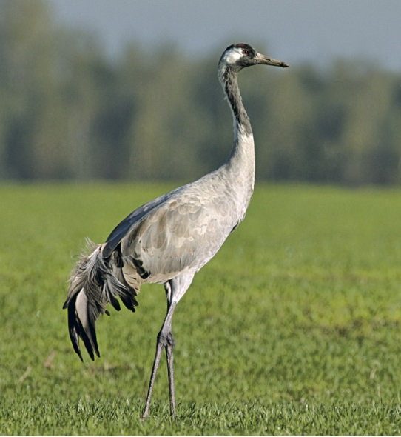

Класс: Птицы

Отряд: Журавлеобразные

Семейство: Журавлиные

Род:

Журавли

Вид:

Серый

В 2020-м Союз охраны птиц России удостоил званием «Птица года» журавля.

Во Владимирской области обитает серый журавль.

Журавль - Символ счастья, любви и здоровья.

**Журавль -**

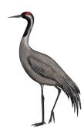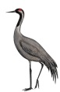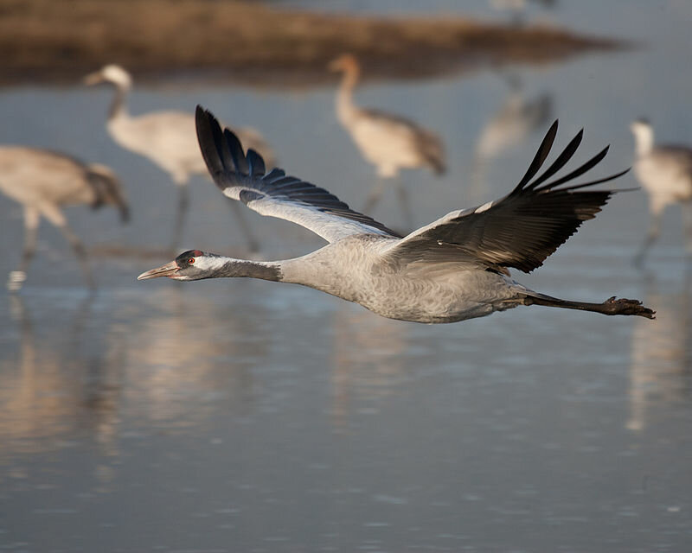

**Серый**

**журавль**

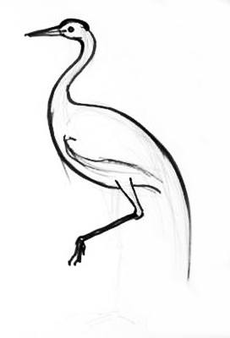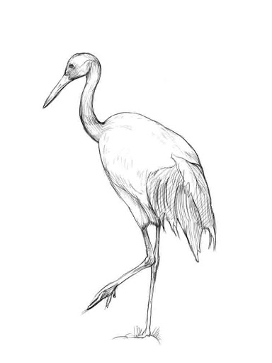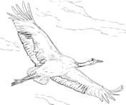

Описание

Это крупная птица: высота около 115 см, размах крыльев 180—200 см; вес самца до 6 кг, самки до 5 кг 900 г. Оперение большей части тела синевато-серое. Спина и подхвостье несколько темнее, а крылья и брюхо более светлые. Окончания крыльев чёрные. Передняя часть головы, подбородок, верхняя часть шеи и уздечка чёрные либо тёмно-серые. Затылок синевато-серый. По бокам головы имеется белая широкая полоса, начинающаяся под глазами и далее уходящая вниз вдоль шеи. На темени перья почти отсутствуют, а участок голой кожи выглядит красной шапочкой. Клюв светлый от 20—30 см. Ноги чёрные. У молодых журавлей перья на голове и шее серые с рыжими окончаниями.

Распространение

Гнездится серый журавль в северной и западной Европе; в большей части территории России. Кроме того, небольшие участки гнездовий замечены в Турции, на Алтае и Тибете. Отсутствует серый журавль в районах тундры на севере и полупустынь на юге. Зимой мигрирует на юг — в Испанию, Францию, Северную и Восточную Африку, Ближний Восток, Индию, а также южные и восточные районы Китая.

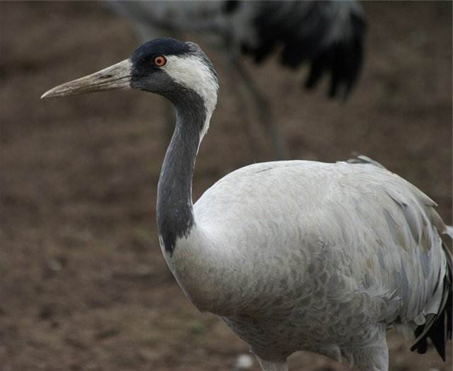



Питание

Эти птицы – всеядны. Питаются животной пищей: рыбой, лягушками, насекомыми, грызунами, червями, змеями. А также растительной едой: корнями, стеблями, ягодами, листьями.

**птица 2020 года**

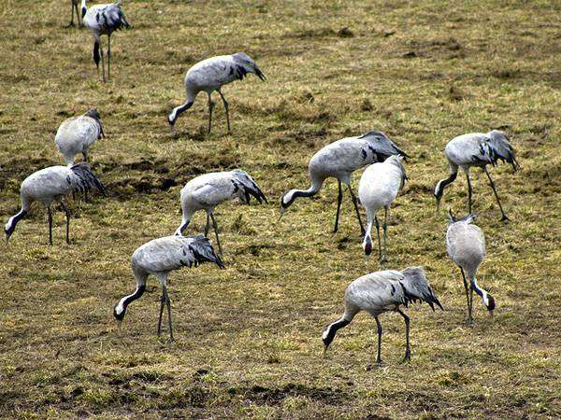

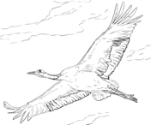

Враги и помощь Враги – беркут, волк и другие хищники. Помощь состоит в сохранении водно-болотных и луговых угодий, в тушении пожаров в местах обитания серых журавлей, а также поддержка антибраконьерских бригад.

unnamed

Размножение

Серые журавли моногамны, держатся вместе и сохраняют пару в течение жизни. Если самец или самка погибает, то оставшаяся птица находит себе другую пару. Другая пара образуется также в случае продолжительных неудачных попыток завести потомство. Сезон размножения длится с апреля по июль. Гнездо большое, свыше метра в диаметре и строится из различного растительного материала. Самка обычно откладывает 2 яйца. Инкубационный период составляет 28-31 день, оба родителя насиживают яйца. Птенцы выводкового типа, покрытые пухом и вскоре после рождения способны покидать гнездо. Полное оперение птенцов наступает через 65-70 дней.

unnamed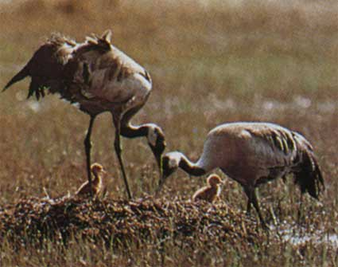

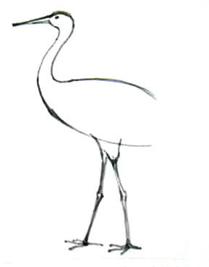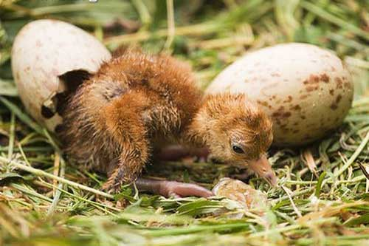

Гнездование

Гнездится главным образом в болотистой местности: кочковатых болотах, окружённых лесом, в заросших осокой или камышом лугах, в заболоченных поймах рек. Для зимовки выбирают возвышенности, густо покрытые травянистой растительностью; часто селятся вблизи от сельскохозяйственных угодий и пастбищ.

unnamed

**Дизайн: Цирулёв Гордей (12 лет), руководитель: Васильева Н.А. МАУДО «ДДюТ г. Владимира»**